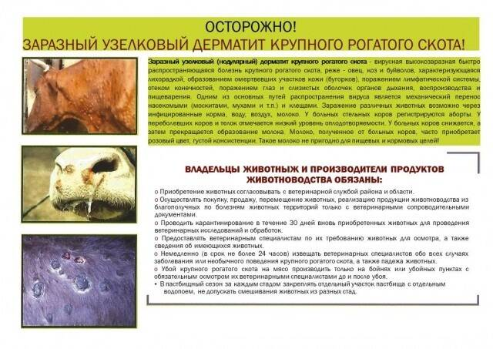
ВНИМАНИЕ!
КАРАНТИН НА ТЕРРИТОРИИ ИРКУТСКОЙ ОБЛАСТИ
Областное государственное бюджетное учреждение «Тулунская станция по борьбе с болезнями животных» (далее – ОГБУ «Тулунская СББЖ») доводит до сведения владельцев сельскохозяйственных животных Тулунского района следующую информацию.
12 февраля 2024г. указом Губернатора Иркутской области за №44-уг, № 45-уг установлен карантин по заразному узелковому дерматиту крупного рогатого скота в Усольском и Черемховском районах.
13 февраля 2024г указом Губернатора Иркутской области №46-уг признать сложившуюся обстановку, связанную с обнаружением очага заразного узелкового дерматита у сельскохозяйственных животных в д.Лохово Бельского муниципального образования Черемховского районного муниципального образования и заимки Кулаково Мишелевского муниципального образования Усольского муниципального района Иркутской области и существующей угрозой распространения вируса заразного узелкового дерматита по территории Иркутской области, чрезвычайной ситуацией регионального характера.
Заразный узелковый дерматит крупного рогатого скота (далее – ЗУД КРС) (нодулярный дерматит КРС, бугорчатка) – вирусная болезнь крупного рогатого скота, характеризующаяся повышением температуры тела животного, образованием некротизирующихся кожных узлов (бугорков), отеком конечностей. Источником инфекции являются больные и бессимптомно переболевшие животные. Возбудитель передается путем непосредственного контакта больных животных со здоровыми (через слюну, молоко и другие естественные выделения инфицированного животного), так и путем его механического переноса насекомыми, через обсемененные возбудителем корма, воду, воздух, объекты окружающей среды, поверхности помещений, оборудования, транспортных и технических средств.
Инкубационный период при ЗУД КРС составляет не более 7 дней. В начале заболевания у животных отмечается повышение температуры тела до 41°C, на 7 - 12 сутки на теле образуются узелки диаметром 2 - 5 см. На веках появляются эрозии и изъязвления, на глазах - конъюнктивиты и помутнение роговицы. У большинства больных животных из носовой полости выделяется гнойная слизь со зловонным запахом. При инфицировании вторичной микрофлорой в области подгрудка и путовых суставов развиваются отеки подкожной клетчатки.
Болезнь наносит значительный урон животноводству, вызывая существенное снижение удоев молока и массы тела, временное или постоянное бесплодие быков-производителей, аборты коров и нетелей, повреждение шкуры, а также гибель больных животных.
В эпизоотическом очаге проводят убой бескровным способом больных животных, лечение которых экономически нецелесообразно, и вакцинация клинически здоровых животных. Также вакцинация клинически здоровых животных проводится и в угрожаемой зоне.
В целях предотвращения возникновения и распространения заразного узелкового дерматита крупного рогатого скота владельцам животных необходимо:
- соблюдать Ветеринарные правила содержания крупного рогатого скота в целях его воспроизводства, выращивания и реализации; - не допускать загрязнения окружающей среды отходами животноводства;
- не допускать смешивания животных из разных стад при их выпасе и водопое;
- по требованию специалистов Государственной ветеринарной службы (далее – госветслужба) предоставлять животных для осмотра;
- в течение 24 часов извещать специалистов госветслужбы обо всех случаях заболевания или изменения поведения животных, указывающего на возможное заболевание;
- до прибытия специалистов госветслужбы принимать меры по изоляции подозреваемых в заболевании животных, а также всех животных, находившихся в одном помещении с подозреваемыми в заболевании животными, которые могли контактировать с ними, обеспечить изоляцию трупов павших животных в том же помещении, в котором они находились;
- выполнять требования специалистов госветслужбы о проведении в хозяйстве противоэпизоотических и других мероприятий.
При приобретении крупного рогатого скота, обнаружении признаков заболевания крупного рогатого скота, следует незамедлительно уведомить ОГБУ Тулунская СББЖ, расположенную по адресу ул. Мясокомбинатская №10, тел. 2-10-36, 4-01-38.

